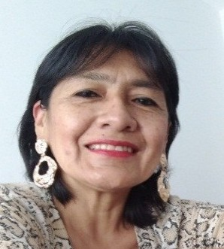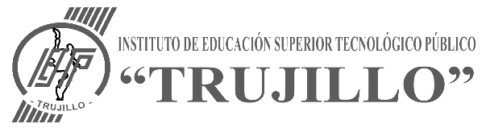

***MILAGROS CARIDAD***

***FLORIAN MORE***



**Biólogo Microbiólogo**

**PERFIL PROFESIONAL**

Biólogo Microbiólogo con amplia experiencia en Análisis clínicos, de alimentos, medio ambiente, Proyectos de investigación, en las áreas de: toma de muestra, Inmunología, microbiología, hematología, parasitología, banco de sangre, bioquímica, micología, virología, toxicología, anatomía Patología, entrega de resultados, gestión de existencias e inventarios y segregación de residuos sólidos. Comprometida con el aprendizaje significativo, fomenta el pensamiento crítico y la aplicación de las competencias conceptuales, procedimentales y cognitivas, formando profesionales analíticos, conscientes y competentes, con sólidos fundamentos técnicos y compromiso ético

**CONTACTO**

Email: florianmorem@iestptrujillo.net

**EDUCACIÓN**

* **BIÓLOGO MICROBIÓLOGO**

Universidad Nacional de Trujillo

* **MAESTRIA EN INVESTIGACIÓN Y DOCENCIA UNIVERSITARIA**

Universidad Católica de Trujillo Benedicto XVI

* **MIEMBRO DEL COLEGIO DE BIÓLOGOS N° 4690**
* **MIEMBRO DE LA SOCIEDAD PERUANA D EMICROBILOGÍA N°048**

**DIPLOMADOS /ESPECIALIZACIÓN**

* Diplomado en Educación Médica- UCV
* Diplomado en Microbiología Clínica – CICES
* Diplomado en Investigación científica- CICES
* Educación Técnica Productiva- Terranova

**IDIOMAS**

* Inglés: Intermedio
* Italiano: Intermedio

**EXPERIENCIA PROFESIONAL**

* **IESTP “TRUJILLO” – DOCENTE**

Marzo a diciembre 2022

* **IESTP “TRUJILLO” COORDINADORA PROGRA**

Marzo 2023 –actualidad

* **IESTP “CIRO ALEGRIA BAZAN”- DOCENTE**

Abril del 2020 a diciembre del 2021

* **LABORATORIO CLÍNICO Y MICROBIOLÓGICO “FLORIAN”**

Del 2010 al 2024

* **LABORATORIO DEL HOSPITAL DE BELLAVISTA – SAN MARTIN- JEFA DEL SERVICIO**

Setiembre a diciembre del 2013

* **CLÍNICA MADRE DE CRISTO BON SECOURS- JEFA DEL SERVICIO**

Del 2005 a 2010

* **SERVICIO RURAL Y URBANO MARGINAL SERUMS**

1 de octubre del 2001 al 30 de setiembre del 2002

**CURSOS DE CPACITACIÓN**

* Diagnóstico de enteroparásitos – Metabolismo microbiano Sociedad Peruana de Microbiología

Fecha: 23 de febrero del 2025

26 de enero del 2025

* Dengue – actualización en la Viruela del Mono

Mancomunidad Regional de los Andes

Fecha 11 de febrero del 2025

27 de agosto del 2024

* Curso de formación continua de Patología Medica

IESTP Trujillo

Fecha: del 30 de setiembre al 8 de octubre del 2024

* Avances y prospectos de la microbiología

Sociedad Peruana de Microbiología

Fecha: del 23 al 27 de setiembre del 2024

* Red Nacional de Laboratorio de salud Pública

MINSA

Fecha: 5 de julio 2024